Файлы с решением https://forms.yandex.ru/u/6801563ae010db70c4c93327/
Вариант 1
- 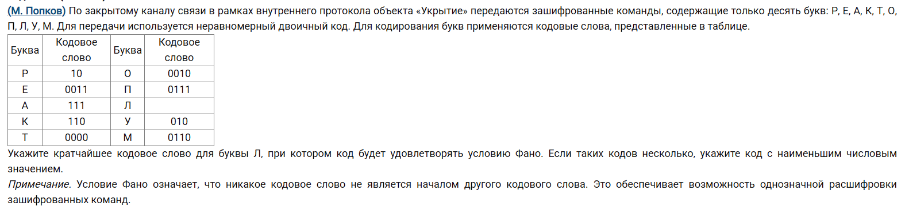
- 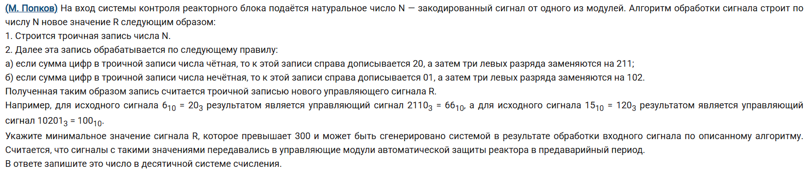
- 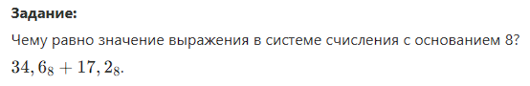
- 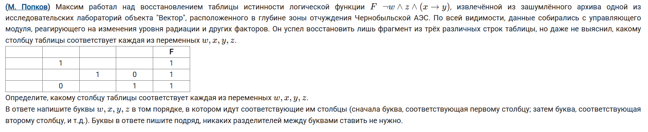
- 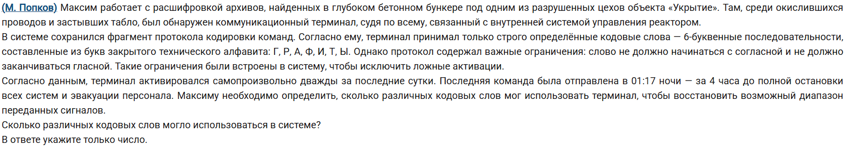
- 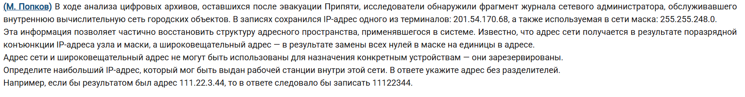
- 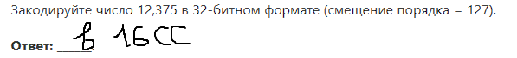
- 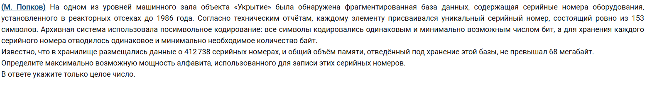
- 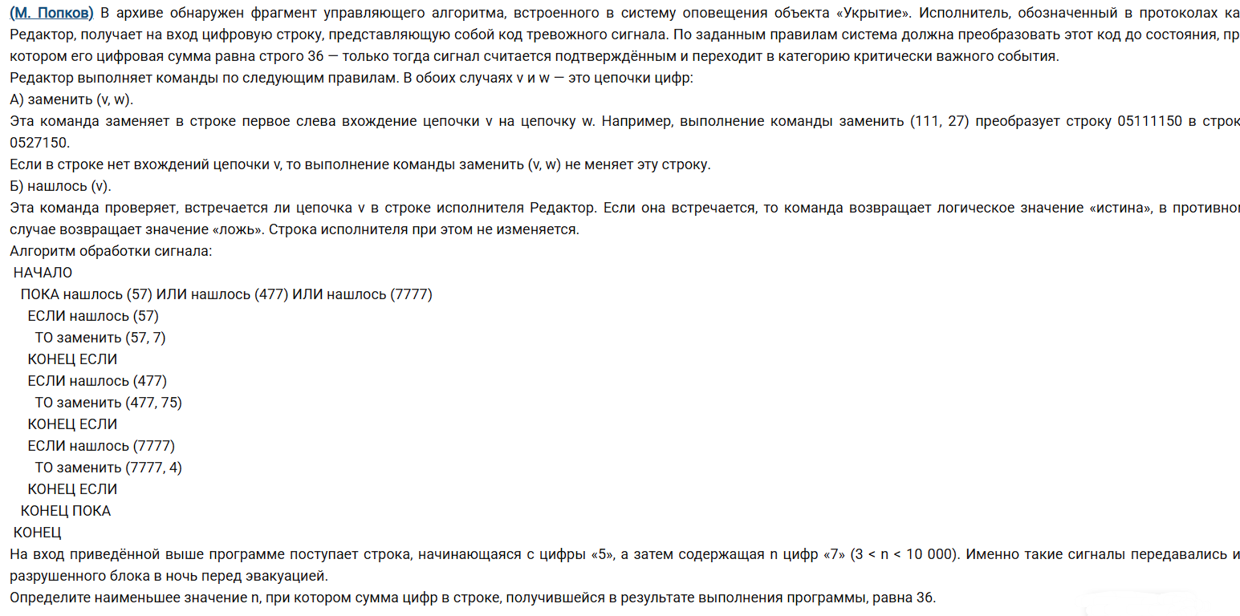
- 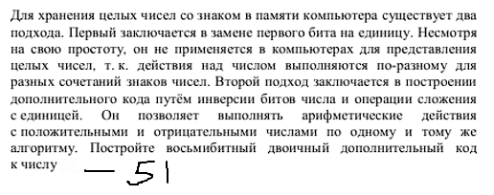
- 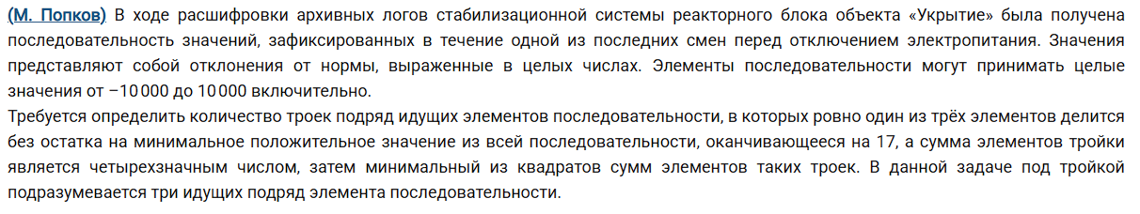
Файл 17_1
Файлы с решением https://forms.yandex.ru/u/6801563ae010db70c4c93327/
Вариант 2
- 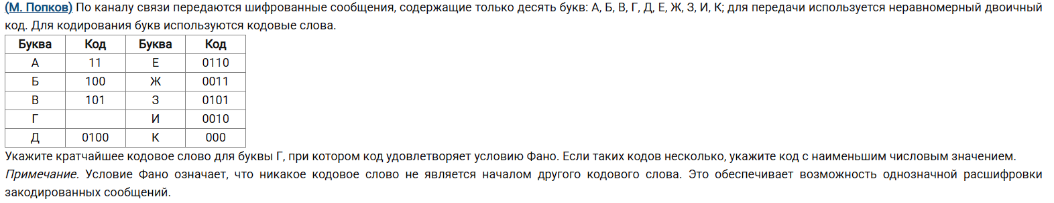
- 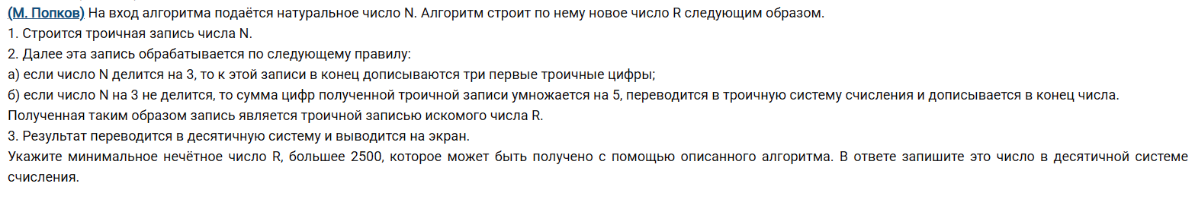
- 
- 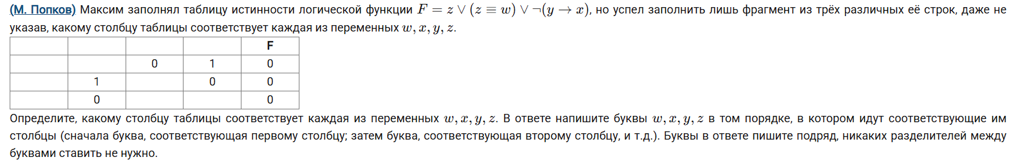
- 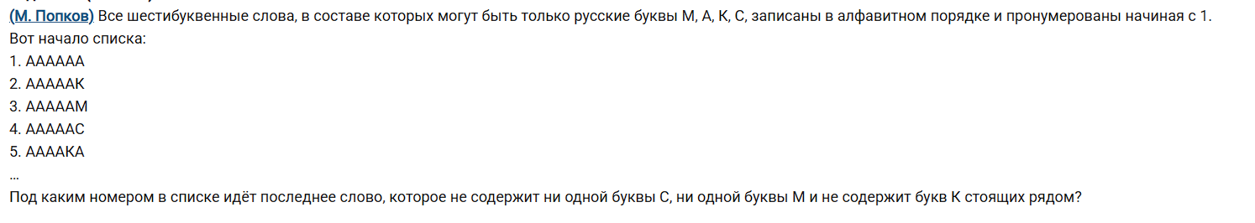
- 
- 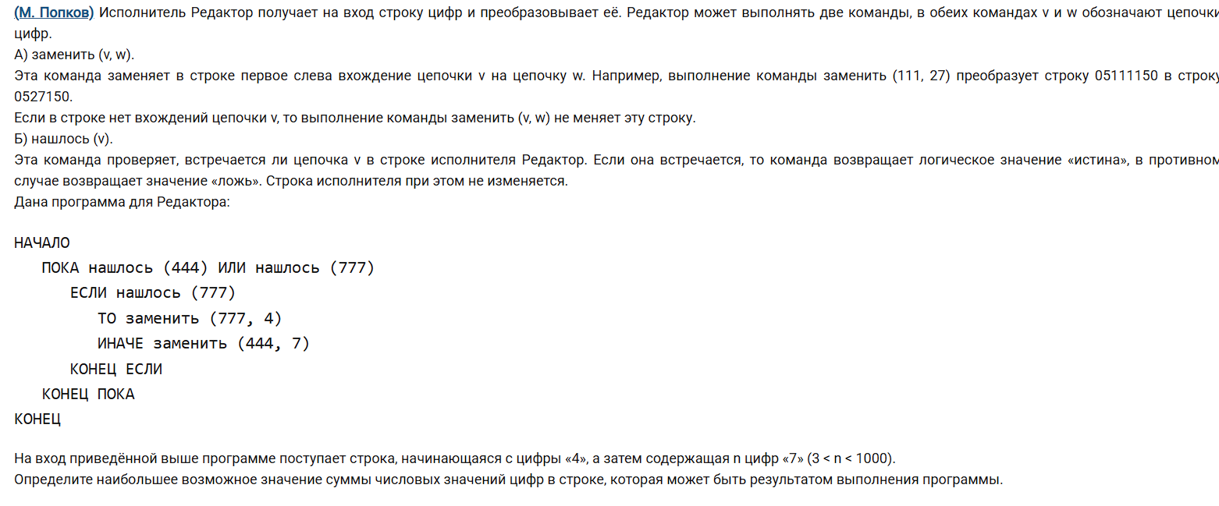
- 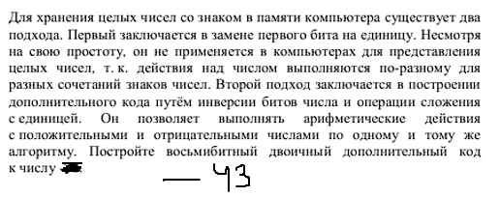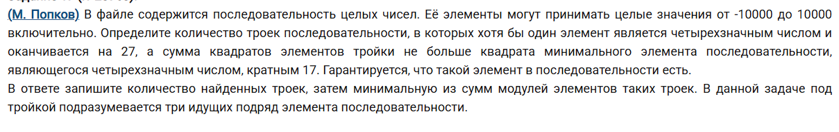
Файл 17_2

